Ochrona zdrowia w gospodarstwach domowych w 2023 r. – wyniki wstępne
W 2023 r. co czwarta osoba oceniła swoje zdrowie bardzo dobrze (24,8%), a prawie połowa (47,0%) dobrze. Stan swojego zdrowia określiło jako zły 5,2%, a bardzo zły 0,8% respondentów. Więcej niż jedna piąta pytanych wskazała, że ich stan zdrowia jest taki sobie, ani dobry, ani zły (22,2%). Mężczyźni częściej niż kobiety oceniali swoje zdrowie dobrze lub bardzo dobrze (odpowiednio 76,3% i 67,6%).
71,8%
respondentów oceniło swoje
zdrowie dobrze lub bardzo dobrze, tj. o 3,3 p. proc. więcej niż w 2020 r.

Informacje ogólne o badaniu
Badanie przeprowadzone było na próbie gospodarstw domowych, uczestniczących
w badaniu Budżetów gospodarstw domowych w 4 kwartale 2022 r. i 4 kwartale 2023 r. W wywiadzie brały udział wszystkie osoby w wieku 15 lat lub więcej, natomiast informacje o dzieciach w wieku do 14 lat podawali ich rodzice lub inne osoby najlepiej zorientowane w sytuacji dzieci. Zbierane odpowiedzi obejmowały okres od 1 stycznia do 31 grudnia 2023 r., przy czym wybrane pytania (ze względu na badane zjawisko) dotyczyły wyłącznie 4 kwartału 2023 r.
Przy porównaniach z edycją poprzednią badania z roku 2021 (odnoszącą się do stanu za rok 2020) należy wziąć pod uwagę trwający wówczas stan pandemii COVID-19.

Ocena stanu zdrowia
W 2023 r. 71,8% respondentów oceniło swoje zdrowie dobrze lub bardzo dobrze
(w 2020 r. – 68,5%), przy czym co czwarta osoba bardzo dobrze (24,8%, w 2020 r. – 26,4%) i 47,0% – dobrze (42,1% w 2020 r.). Natomiast stan swojego zdrowia określiło jako zły 5,2%, a bardzo zły 0,8% osób (w 2020 r. odpowiednio 6,0% i 0,7%). Więcej niż jedna piąta pytanych wskazała, że ich stan zdrowia jest taki sobie, ani dobry, ani zły (22,2%, w 2020 r. – 24,8%). Mężczyźni częściej niż kobiety oceniali swoje zdrowie dobrze lub bardzo dobrze (odpowiednio 76,3% i 67,6%).
Mężczyźni częściej niż kobiety oceniali swoje zdrowie dobrze lub bardzo dobrze (odpowiednio 76,3% i 67,6%).
Osoby chore przewlekle wystąpiły w ponad połowie zbadanych gospodarstw domowych (53,6%, w 2020 r. 57,2%), przy czym ich udział był różny w zależności od miejsca zamieszkania. W miastach wyniósł 52,1%, a na wsi 56,7%.
W 14,2% gospodarstw domowych żyły osoby posiadające odpowiednie orzeczenie
o niepełnosprawności wydane przez organ do tego uprawniony, a w 2020 r. było
to niemal 17%. Gospodarstwa, w których zamieszkiwały osoby z niepełnosprawnością prawną częściej występowały na wsi (16,1%) niż w miastach (13,2%).
Poważne problemy zdrowotne (w tym również gwałtowne zaostrzenie posiadanej
choroby) w ostatnim kwartale 2023 r. w około 12% gospodarstw (w 2020 r. powyżej 14%).
W 2023 r. na pytanie skierowane do wszystkich respondentów, bez względu na wiek, dotyczące występowania chorób stwierdzonych przez lekarza, najwięcej osób wskazało - podobnie jak w poprzedniej edycji badania - na występowanie chorób takich jak:
nadciśnienie tętnicze (20,0%, w 2020 r. – 20,7%) i choroby stawów (12,8%, w 2020 r. – 14,4%). Największą różnicę w odsetku deklarowanych przez respondentów zachorowań odnotowano w przypadku chorób dróg oddechowych innych niż astma. W 2023 r. 4,6% osób zadeklarowało występowanie tego typu schorzenia, a w 2020 r. – 1,6%).
W 2023 r. co piąty respondent wskazał występowanie
nadciśnienia tętniczego jako schorzenia stwierdzonego przez lekarza, do najczęściej występujących należały również choroby stawów (12,8%) i choroby tarczycy (8,1%).

Wykres 1. Odsetek osób deklarujących chorobę stwierdzoną przez lekarza w 2023 r.

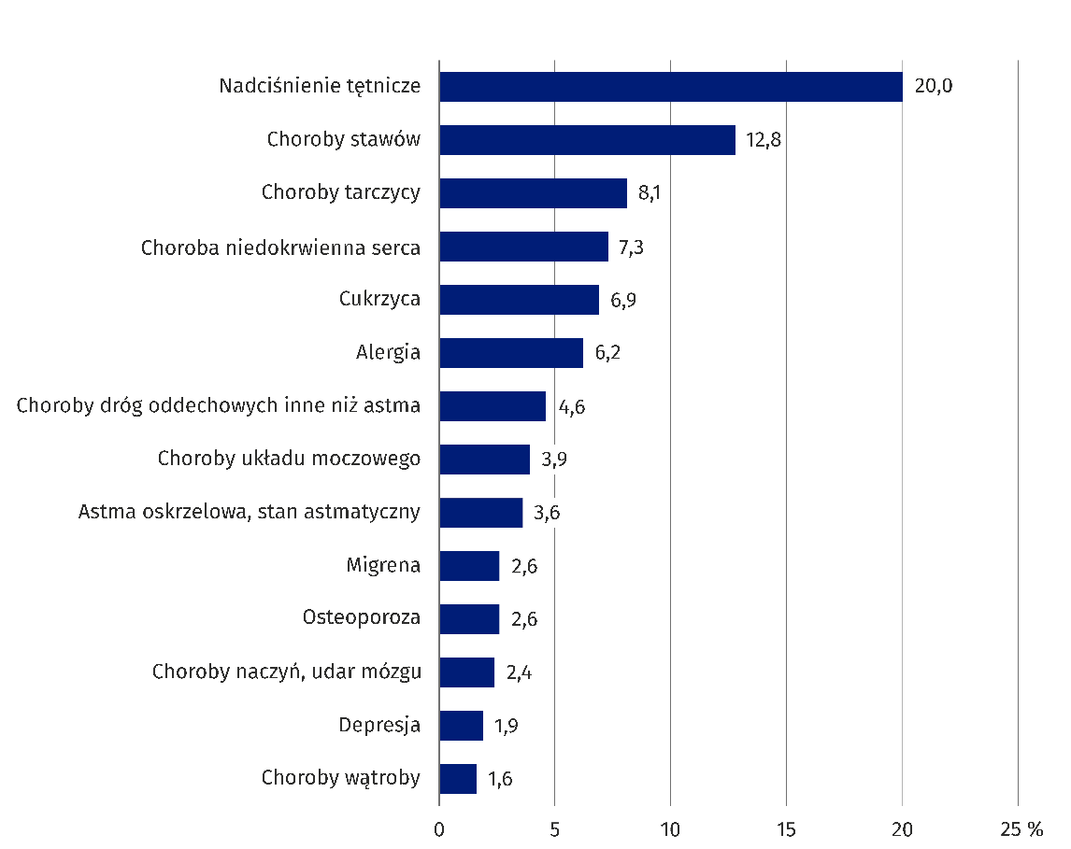

Prawie co piąty respondent (19,9%) w wieku 15 lat lub więcej miał ograniczoną zdolność wykonywania czynności, jakie ludzie zwykle wykonują, która trwała 6 miesięcy lub dłużej z powodu problemów zdrowotnych. W 2020 r. zjawisko niepełnosprawności biologicznej występowało nieco częściej - odczuwało ją 21,8% badanych osób. Poważnie ograniczone zdolności wykonywania czynności miało 3,8% respondentów (w roku 2020 – 3,9%), a ograniczone, ale niezbyt poważnie – 16,1% (w 2020 r. – 17,9%). Odsetek osób z ograniczeniami wzrastał wraz z wiekiem. W grupie 80 lat lub więcej ponad połowa respondentów (53,9%, w 2020 r. – 63,4%) posiadała takie ograniczenia.
W 2023 r. na pytanie o czynniki determinujące stan zdrowia przeszło połowa (51,3%)
respondentów w wieku 15 lat lub więcej wskazała własne zachowanie jako czynnik
najważniejszy (w 2020 r. – 54,6%). Kolejną grupą były osoby, które wskazały jakość opieki zdrowotnej jako najważniejszy czynnik determinujący ich sytuację zdrowotną – 37,0% (32,2% w 2020 r.). Najmniej osób – 11,7% uważało – że w pierwszej kolejności
o stanie ich zdrowia decydują czynniki, na które nie mają wpływu (w 2020 r. – 13,3%).

Wykres 2. Najważniejsze czynniki mające wpływ na stan zdrowia w ocenie respondentów

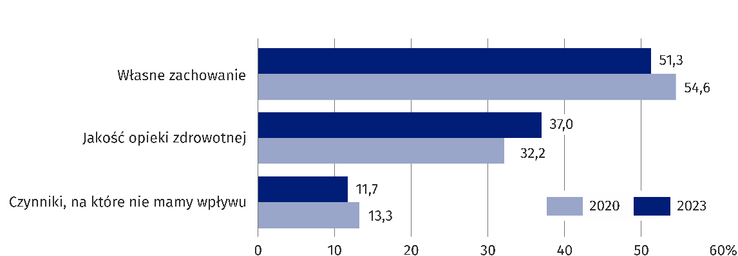
Częściej leki lub suplementy diety zażywały
kobiety (73,6%) niż mężczyźni (64,8%).

Stosowanie leków w 4 kwartale 2023 r.
W ostatnim kwartale 2023 r. 69,4% osób stosowało przynajmniej jeden lek lub
suplement diety (w 2020 r. – 74,3%). Częściej leki lub suplementy diety zażywały
kobiety (73,6%) niż mężczyźni (64,8%). W 2020 r. było to odpowiednio 80,1% kobiet
i 68,2% mężczyzn. Prawie trzech na czterech (73,4%) mieszkańców miast stosowało leki lub suplementy diety, podczas gdy wśród mieszkańców wsi ten odsetek wyniósł 63,1% (w 2020 r. odpowiednio 76,3% i 71,2%).
Prawie trzech na czterech (73,4%) mieszkańców miast stosowało leki lub suplementy diety, podczas gdy wśród mieszkańców wsi ten odsetek wyniósł 63,1% (w 2020 r. odpowiednio 76,3% i 71,2%).

Na spożywanie leków lub suplementów diety miały wpływ takie czynniki jak samoocena stanu zdrowia czy wiek respondenta. Leki lub suplementy diety w ostatnim kwartale 2023 r. zażywało 61,1% osób z co najmniej dobrą samooceną stanu zdrowia, zaś 94,2% respondentów z samooceną złą lub bardzo złą. Najczęściej leki lub suplementy diety stosowały osoby starsze – 90,6% osób w wieku co najmniej 70 lat oraz 86,4% osób w grupie wieku 60-69 lat. Najrzadziej natomiast po takie produkty sięgały osoby
w wieku od 17 do 24 lat (53,3%).
Analizując rodzaje leków lub suplementów diety, można zauważyć, że 40,0% ogółu osób je zażywających stosowało leki na bóle głowy, przy czym były to częściej kobiety (45,9%), niż mężczyźni (32,9%). W następnej kolejności zażywano leki na choroby sercowo-naczyniowe (24,5%) i leki na bóle stawów (21,0%).
Niemal co czwarty respondent stosujący leki lub suplementy diety (23,5%) zażywał
w 4 kwartale 2023 r. antybiotyki.

Wykres 3. Osoby stosujące leki lub suplementy diety w 4 kwartale 2023 r.

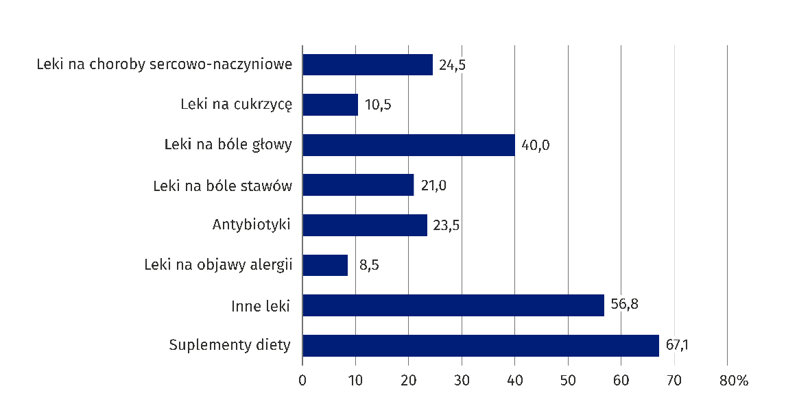

Korzystanie z usług opieki zdrowotnej
W całym 2023 r. 7,6% mieszkańców Polski przebywało w szpitalu lub innym stacjonarnym zakładzie opieki zdrowotnej. Z opieki zdrowotnej w tego typu placówkach skorzystało 6,2% mężczyzn i 9,0% kobiet. W porównaniu do poprzedniej edycji badania odnotowano spadek odsetka osób korzystających ze stacjonarnej opieki zdrowotnej – w 2020 r. wynosił on 8,3%³. Częstość hospitalizacji oraz korzystania z porad lekarskich w podstawowej opiece zdrowotnej była ściśle związana ze stanem zdrowia respondentów i wzrastała wraz z wiekiem.

Wykres 4. Osoby przebywające w stacjonarnych zakładach opieki zdrowotnej
według płci
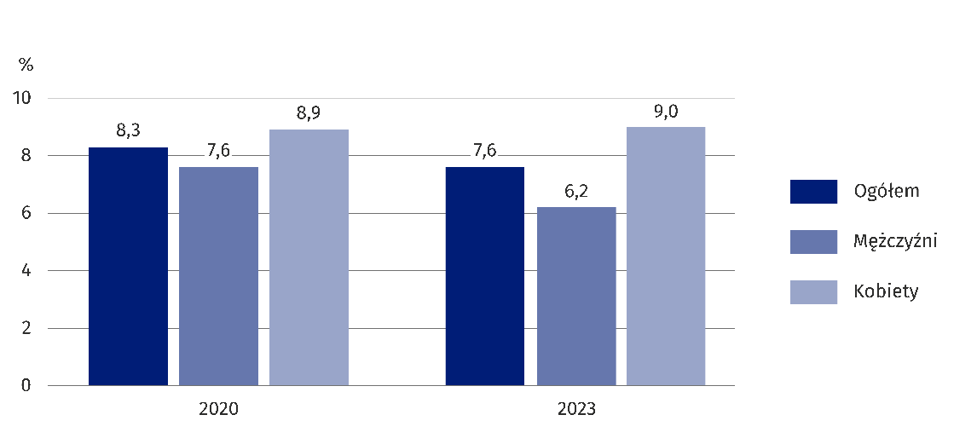

Stosunkowo częściej w stacjonarnych zakładach opieki zdrowotnej przebywały osoby starsze. Odmiennie niż dla ogółu badanej populacji to starsi mężczyźni byli częściej hospitalizowani niż kobiety. Odsetek osób przebywających w szpitalu lub innym zakładzie opieki stacjonarnej w grupie wieku 70 lat lub więcej w 2023 r. wyniósł 18,2% wśród mężczyzn i 13,5% wśród kobiet.
Dominującym źródłem finansowania pobytów w szpitalach i innych zakładach stacjonarnych w 2023 r. pozostawały środki Narodowego Funduszu Zdrowia (NFZ) – 94,0% pobytów (w 2020 r. było to 97,9% pobytów).
W 2023 r. ponad jedna czwarta pobytów (26,0%) spowodowana była chorobą, 24,2%
było związanych z operacją lub pobytem pooperacyjnym, a 22,4% miało na celu obserwację lub diagnozowanie (w 2020 r. było to odpowiednio 30,7%, 20,3%i 23,4%).
Czas trwania pobytu w zakładach stacjonarnych opieki zdrowotnej w 2023 r. wynosił średnio nieco ponad 7 dni i był o ponad jeden dzień krótszy niż w 2020 r. Czas pobytu
z powodu choroby wynosił ponad 7 dni, natomiast w związku z operacją i pobytami
pooperacyjnymi ponad 5 dni. Pobyt związany z obserwacją i diagnozowaniem trwał średnio niecałe 5 dni.
W porównaniu do poprzedniej edycji badania nastąpił wzrost odsetka osób korzystających z porad w ambulatoryjnej opiece zdrowotnej. W czwartym kwartale 2023 r. odsetek korzystających z porad lekarskich w podstawowej opiece zdrowotnej wynosił 29,1%, z porad lekarza specjalisty 16,7%, a z usług stomatologicznych 8,9% (w analogicznym okresie poprzedniej edycji badania odpowiednio 24,9%, 14,3% i 8,7%).

Wykres 5. Korzystanie z porad ambulatoryjnej opieki zdrowotnej w 4 kwartale
Wzrósł odsetek badań diagnostycznych finansowanych przez Narodowy
Fundusz Zdrowia. Wśród wszystkich wykonanych
w 2023 r. badań laboratoryjnych 85,9% było finansowanych w ramach ubezpieczenia zdrowotnego, a w przypadku badań obrazowych
i innych odsetek ten wyniósł 80,1% (w 2020 r. odpowiednio 76,4% i 75,5%).
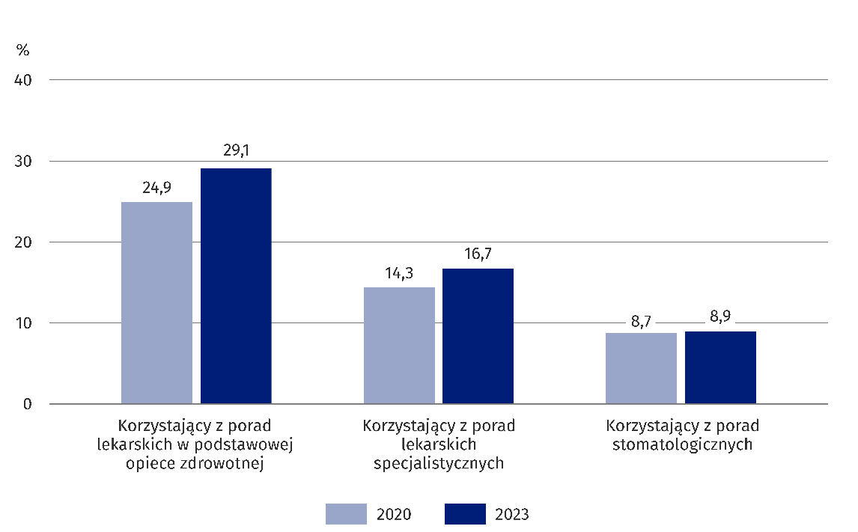

Prawie wszystkie (97,5%) osoby korzystające z porad lekarskich w podstawowej opiece zdrowotnej w 4 kwartale 2023 r. zrealizowały je w ramach NFZ (w 2020 r. - 96,2%). W przypadku ambulatoryjnej specjalistycznej opieki lekarskiej również zaobserwowano wzrost odsetka korzystających z tych świadczeń w ramach NFZ i wyniósł on 67,8% wobec 61,5% w 2020 r. Największy udział usług opieki zdrowotnej realizowanych poza ubezpieczeniem odnotowano w przypadku usług stomatologicznych. W 4 kwartale 2023 r. w ramach NFZ z usług stomatologicznych skorzystało 25,9% korzystających z tych porad (w 2020 r. 23,0%). Na finansowanie porad ambulatoryjnej opieki zdrowotnej ze środków innych niż w ramach NFZ wskazało 5,2% korzystających z podstawowej opieki zdrowotnej, 38,6% korzystających ze specjalistycznej opieki lekarskiej i 74,7% korzystających z porad stomatologicznych.
W porównaniu do 2020 r. zwiększyły się odsetki osób, które miały wykonane badania diagnostyczne. W 2023 r. badania laboratoryjne wykonało 52,5% ludności, a badania obrazowe i inne – 28,9% (w 2020 r. odpowiednio 42,9% i 25,7%). Wzrósł także odsetek badań diagnostycznych finansowanych przez NFZ.
Wśród wszystkich wykonanych w 2023 r. badań laboratoryjnych 85,9% było finansowanych w ramach ubezpieczenia zdrowotnego, a w przypadku badań obrazowych i innych odsetek ten wyniósł 80,1% (w 2020 r. odpowiednio 76,4% i 75,5%).
Zwiększył się udział gospodarstw domowych deklarujących korzystanie z usług medycznych (poza stomatologicznymi), które nie są finansowane ze środków NFZ – w 2023 r. było to 40,4% gospodarstw (w 2020 r. 38,1%). Główną przyczyną był zbyt odległy termin wizyty w podmiotach mających kontrakty z NFZ – wskazało ją ponad 2/3 gospodarstw (70,7%) korzystających z tego rodzaju usług (w 2020 r. była to znacznie rzadziej wskazywana przyczyna i dotyczyła niewiele ponad połowę gospodarstw – 51,7%).

Wykorzystanie telekomunikacji i Internetu podczas korzystania z usług medycznych
W ciągu 2023 r. 35,8% członków gospodarstw domowych korzystało z Internetu, aby zdobyć wiedzę i informacje o chorobach oraz sposobach leczenia, a 31,5% poszukiwało informacji na temat zdrowego stylu życia (w 2020 r. odpowiednio 34,2% i 31,0%). Co czwarty respondent (25,8%) posługiwał się Internetem w celu zdobycia informacji na temat opinii dotyczących lekarzy (w 2020 r. 22,4%). W 2023 r. 9,8% badanych osób (w 2020 r. 9,2%) skorzystało z Internetu, by zakupić produkt leczniczy.
Wzrosło zastosowanie Internetu do umawiania się na wizytę lub badania oraz do otrzymywania wyników badań drogą elektroniczną. W 4 kwartale 2023 r., odsetek osób korzystających z takiej formy wynosił odpowiednio: 5,9% oraz 10,9% (w 2020 r. odpowiednio 4,9% oraz 6,6%). Przy umawianiu się na wizytę lub badanie częściej niż stronę internetową używano telefon, choć w 2023 r. było to znacznie rzadziej wykorzystywane niż w 2020 r. - kiedy była jeszcze pandemia COVID-19. W 4 kwartale 2023 r. drogą telefoniczną na wizytę umawiało się 23,7% respondentów, podczas gdy w analogicznym okresie 2020 r. wskazało to 36,2% osób.

Wykres 6. Wykorzystanie telekomunikacji i Internetu podczas korzystania
z usług medycznych według płci w 2023 r.

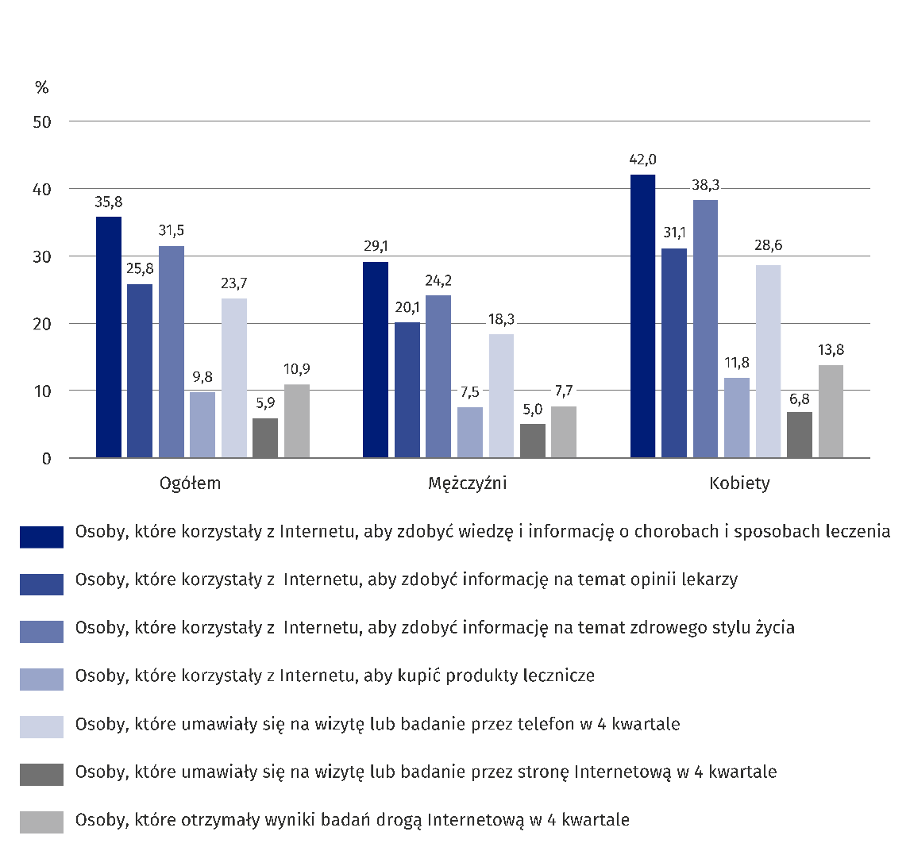

Jakość opieki zdrowotnej w ocenie respondentów
86,6% respondentów stwierdziło, że zawsze lub często lekarz POZ traktował ich z uprzejmością i szacunkiem.

Responsywność lekarzy, czyli spełnienie przez nich oczekiwań pacjentów, stanowi
jeden z aspektów jakości podstawowej opieki zdrowotnej (POZ). Odpowiednia postawa
lekarza ułatwia pacjentowi zrozumienie problemów związanych z chorobą oraz
angażowanie się w proces leczenia. Pozwala zarówno pacjentowi, jak i jego rodzinie, postępować w sposób dużo korzystniejszy z medycznego punktu widzenia i buduje wzajemne relacje pomiędzy lekarzem a pacjentem.
W 2023 r. respondenci w wieku 15 lat lub więcej najkorzystniej oceniali sposób odnoszenia się lekarza podstawowej opieki zdrowotnej do pacjenta. Spośród wszystkich osób odpowiadających na pytanie dotyczące relacji z lekarzem POZ 86,6% stwierdziło, że zawsze lub często lekarz traktował ich z uprzejmością i szacunkiem, przy czym 52,5% spotykało się z takim traktowaniem zawsze. Wysoką ocenę uzyskało także udzielanie wyjaśnień w sposób zrozumiały (82,7%) oraz znajomość historii leczenia (81,1%) – w 2020 r. odpowiednio 81,7% i 75,6%.

Wykres 7. Responsywność lekarzy POZ w 2023 r.
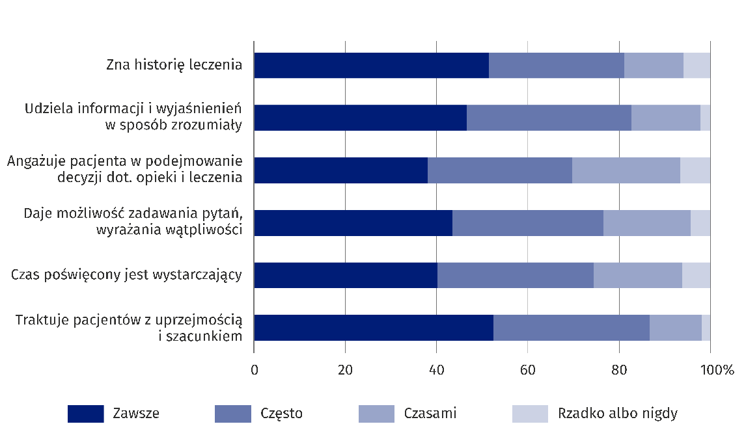

Najgorzej oceniano angażowanie pacjenta w podejmowanie decyzji dotyczącej opieki
i leczenia – odpowiedzi „zawsze” lub „często” udzieliło 69,6% respondentów, w poprzedniej edycji badania w ten sposób odpowiedziało 64,7% osób.
W 2023 r. 2,8% członków gospodarstw domowych (zarówno wśród kobiet, jak i mężczyzn) nie skorzystało z usług lekarza POZ mimo istnienia takiej potrzeby. W 2020 r. tych osób było nieco więcej – 6,1%. Należy zaznaczyć, iż oceny dotyczące istnienia
potrzeby korzystania z usług zdrowotnych, były odpowiedziami subiektywnymi respondentów.

Wykres 8. Przyczyny niekorzystania z porad lekarza POZ w 2023 r.
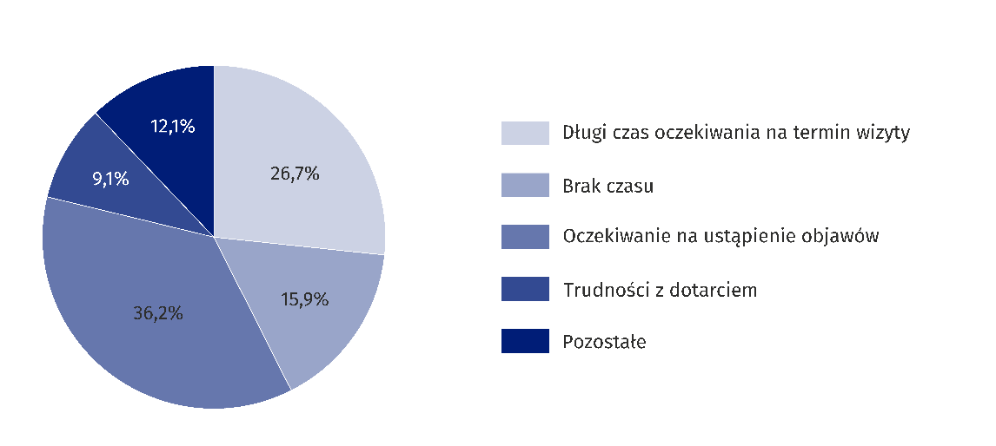

W 2023 r. zdecydowanie najczęściej wskazywaną przyczyną rezygnacji (ponad 36%)
z porad lekarzy POZ było oczekiwanie na ustąpienie objawów.
Pomimo istnienia potrzeby, z porad lekarza specjalisty (bez stomatologii) w roku 2023 nie skorzystało 2,9% członków gospodarstw domowych (w roku 2020 odsetek ten
wyniósł 5,9%).
Główną przyczyną rezygnacji z porady u lekarza specjalisty (poza dentystą) był długi czas oczekiwania na termin wizyty – ponad 42% wszystkich przyczyn. Zaobserwowano wzrost wybierania tej odpowiedzi w porównaniu do roku 2020, gdy prawie 28% respondentów rezygnujących z usług lekarza specjalisty (z wykluczeniem stomatologów) wskazywało tę przyczynę jako główny powód rezygnacji z usługi. Jednak należy wziąć pod uwagę pandemię COVID-19 panującą podczas poprzedniej edycji badania, co mogło mieć wpływ na inne preferencje odpowiedzi.
Główną przyczyną rezygnacji z porady u lekarza specjalisty (bez stomatologii) był długi czas oczekiwania na termin wizyty - ponad 42% wszystkich przyczyn.

Wykres 9. Przyczyny niekorzystania z porad lekarzy specjalistów (bez stomatologii)
w 2023 r.
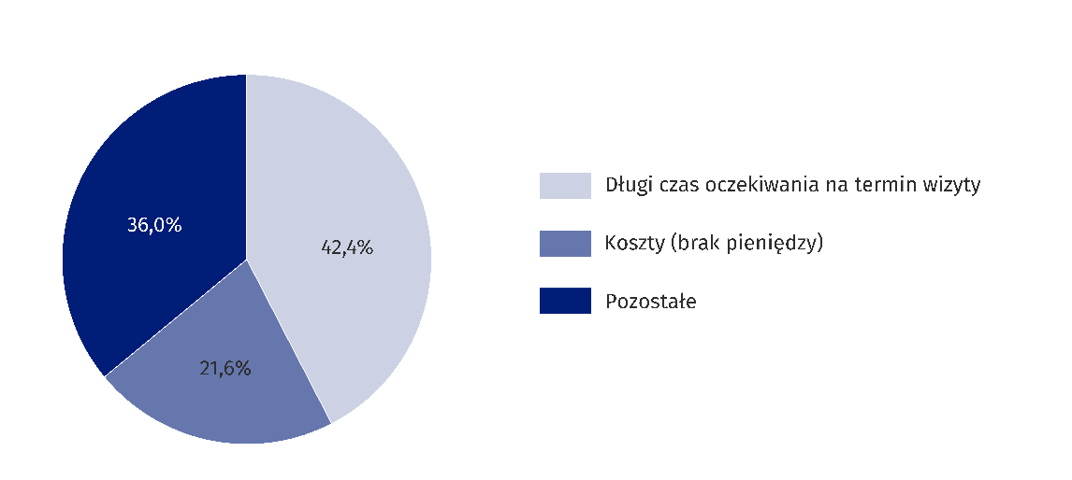
Jako główną przyczynę nieskorzystania z usług stomatologicznych najczęściej wskazywano przyczyny finansowe – ponad 33% respondentów.
Z usług stomatologicznych w 2023 r. nie skorzystało, mimo istnienia takiej potrzeby, 2,4% członków gospodarstw domowych (2,2% mężczyzn i 2,7% kobiet). Odsetek ogółem w 2023 r. był niższy o 1,4 p. proc. w porównaniu z rokiem 2020 (3,8%).
Jako przyczynę nieskorzystania z usług stomatologicznych, respondenci najczęściej wskazywali przyczyny finansowe – ponad 33% oraz długi czas oczekiwania na termin wizyty – niemal 19%.
Na pytanie dotyczące niewykonania badań diagnostycznych, chociaż istniała taka potrzeba, odpowiedzi pozytywnej udzieliło 1,1% respondentów, czyli o 2 p. proc. mniej niż w roku 2020 (3,1%). Częściej rezygnowały z badań kobiety niż mężczyźni (1,4% kobiet wobec 0,8% mężczyzn).
W przypadku osób chorych przewlekle z badań zrezygnowało niemal 2%, podczas gdy w 2020 r. było to ponad 6% osób.
Przyczynami dominującymi rezygnacji z wykonania badań diagnostycznych, mimo
takiej potrzeby, tak jak w innych rodzajach świadczeń, były długi czas oczekiwania
na termin wizyty (24,0%) i brak pieniędzy (21,5%).
Rezygnację z wykonania zabiegów w 2023 r. wskazało 0,7% (w 2020 r. -1,3%) respondentów.
O jakości usług opieki zdrowotnej świadczy także czas oczekiwania na ich świadczenie. W kwestionariuszu w 2023 r. zadawano respondentom pytanie o wykonywanie badań diagnostycznych oraz o czas oczekiwania na ostatnie z realizowanych badań. Najdłużej, bo przeciętnie ok. 8 tygodni, oczekiwano na badanie kolonoskopii. Najkrótszym czasem oczekiwania charakteryzowały się prześwietlenia RTG – 1 tydzień oraz badanie EKG – średnio 1,7 tygodnia.

Wydatki gospodarstw domowych na ochronę zdrowia w 2023 r.
W badaniu informacje o części wydatków zbierano w ujęciu rocznym (wydatki związane ze stacjonarną opieką zdrowotną oraz zakupem sprzętu medycznego), a o części w ujęciu 4 kwartału (wydatki związane z opieką ambulatoryjną oraz zakupem leków).
W informacji sygnalnej wszystkie prezentowane dane odnoszą się do poziomu wydatków miesięcznych wyliczonych na podstawie danych rocznych i kwartalnych.
Wyniki badania wskazują, że 58,0% gospodarstw domowych poniosło wydatki na wizyty u lekarza, 51,5% na wizyty u lekarza dentysty, 39,3% na badania medyczne, 27,6%
na zakup sprzętu medycznego, 12,1% na zabiegi rehabilitacyjne, 7,7% na pobyty
w szpitalach, a 97,2% na zakup leków.
W 2023 r. aż 97,2% gospodarstw domowych poniosło wydatki na zakup leków, a 58,0% – na wizyty u lekarzy.
Patrząc z perspektywy struktury wydatków ponoszonych przez gospodarstwa na ochronę zdrowia podobnie jak w latach poprzednich, zdecydowanie dominują wydatki na leki, artykuły medyczne oraz medyczne dobra trwałego użytku. Łączny udział tej grupy wydatków w ogóle opisywanych wydatków gospodarstw domowych (w przeliczeniu na gospodarstwo) zmniejszył się w porównaniu z 2020 r. (z 72,6% na 65,9% w 2023 r.).
Obniżeniu uległ również udział wydatków gospodarstw na stacjonarną opiekę zdrowotną (z 2,1% na 1,6%). Wzrósł natomiast udział wydatków na ambulatoryjną opiekę zdrowotną (z 25,3% do 32,4%).
Wydatki gospodarstw na leki i artykuły medyczne stanowiły 65,9% wszystkich wydatków na ochronę zdrowia.

Wykres 10. Struktura bezpośrednich wydatków gospodarstw domowych
na ochronę zdrowia w 4 kwartale 2023 r.
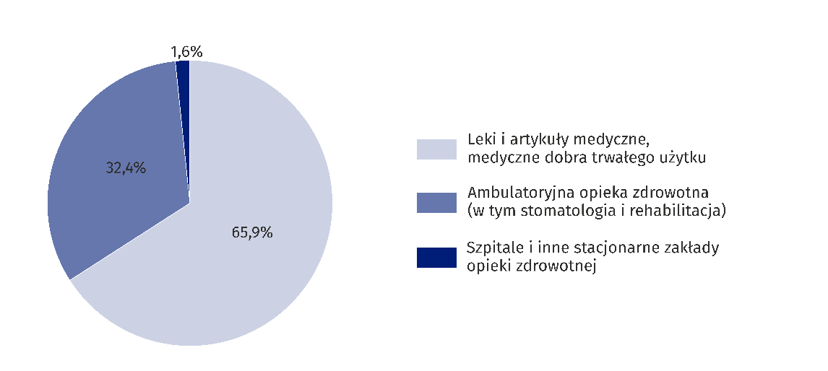

Struktura wydatków gospodarstw domowych na ambulatoryjną opiekę zdrowotną
według rodzajów usług w 4 kwartale 2023 r. zmieniła się w stosunku do obserwowanej w tym samym okresie 2020 r. Grupą dominującą pod względem udziału w łącznych
wydatkach gospodarstw na ten rodzaj opieki zdrowotnej pozostają usługi stomatologiczne (obejmujące leczenie: zachowawcze, protetyczne i ortodontyczne), a jej udział zwiększył się z 45,8% w 2020 r. do 47,5% w 2023 r. Drugą pod względem udziału
była specjalistyczna opieka ambulatoryjna (bez leczenia stomatologicznego
i rehabilitacji), której udział w 4 kwartale spadł z 36,8% w 2020 r. do 32,3% w roku 2023.
Spośród wydatków na opiekę ambulatoryjną najwięcej wydawano na leczenie stomatologiczne (47,5%).

Wykres 11. Struktura wydatków gospodarstw domowych na ambulatoryjną
opiekę zdrowotną w 4 kwartale 2023 r.
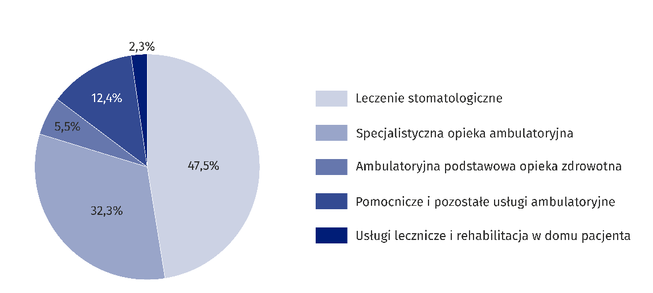

W strukturze bezpośrednich wydatków gospodarstw domowych w 4 kwartale
na leczenie stomatologiczne w ambulatoryjnej opiece zdrowotnej w 2023 r., podobnie jak w roku 2020 i latach wcześniejszych, przeważały (stanowiąc 71,6% ogółu) wydatki
na leczenie zachowawcze. Wydatki te prawie w całości (91,9%) realizowane były poza NFZ. Natomiast dopłaty do leczenia w ramach NFZ stanowiły 8,1% wszystkich wydatków na leczenie zachowawcze.

Wykres 12. Struktura wydatków gospodarstw domowych na leczenie stomatologiczne
w ambulatoryjnej opiece zdrowotnej w 4 kwartale 2023 r.
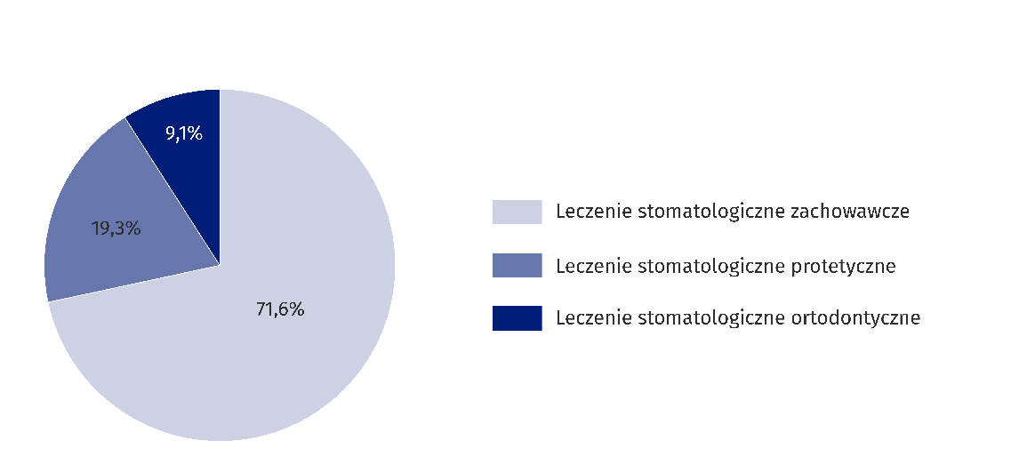

Z ogółu poniesionych przez gospodarstwa domowe w 4 kwartale 2023 r. wydatków na badania laboratoryjne prawie 80% przypadało na badania realizowane poza ubezpieczeniami, a 20,9% – na współfinansowanie badań opłaconych z NFZ. W przypadku diagnostyki obrazowej współfinansowanie badań wynosiło 5,0%.
Informacje dotyczące choroby zakaźnej wywołanej wirusem SARS-CoV-2, zwanej
„COVID-19” w 2023 r.
W roku 2023 na COVID-19 zachorowało 14,6% badanej populacji w wieku 15 lat lub więcej. Częściej na COVID-19 chorowali mieszkańcy miast (17,2%) niż wsi (10,0%). Wśród populacji kobiet zachorowało 16,3% osób, a wśród populacji mężczyzn 11,8% osób.
Szczepieniom przeciwko COVID-19 poddało się 42,9% badanej populacji w wieku
powyżej 14 roku życia. Częściej szczepienia wykonywały kobiety niż mężczyźni. Szczepieniom poddało się 44,7% kobiet i 39,8% mężczyzn. Szczepieniom częściej poddawali się mieszkańcy miast (46,2%) niż wsi (36,9%) oraz osoby z wyższym wykształceniem (45,3%) niż osoby z wykształceniem średnim (42,1%) oraz podstawowym lub bez wykształcenia (42,0%).
W 2023 r. ze szczepień skorzystało blisko 43% badanych. Szczepieniom częściej poddawały się kobiety, mieszkańcy miast oraz osoby z wyższym wykształceniem.
Analiza danych ujawnia złożony obraz powikłań zdrowotnych doświadczanych przez osoby w wieku 15 lat lub więcej, które przeszły infekcję COVID-19. Najczęstszymi powikłaniami były: przewlekłe zmęczenie (52,9%), utrata węchu i smaku (45,0%) oraz spadek odporności (42,6%).
Wyższa podatność na większość powikłań występowała wśród kobiet niż mężczyzn oraz mieszkańców miast w porównaniu z mieszkańcami wsi.

Wykres 13. Powikłania związane z COVID-19 wśród mężczyzn i kobiet w 2023 r.
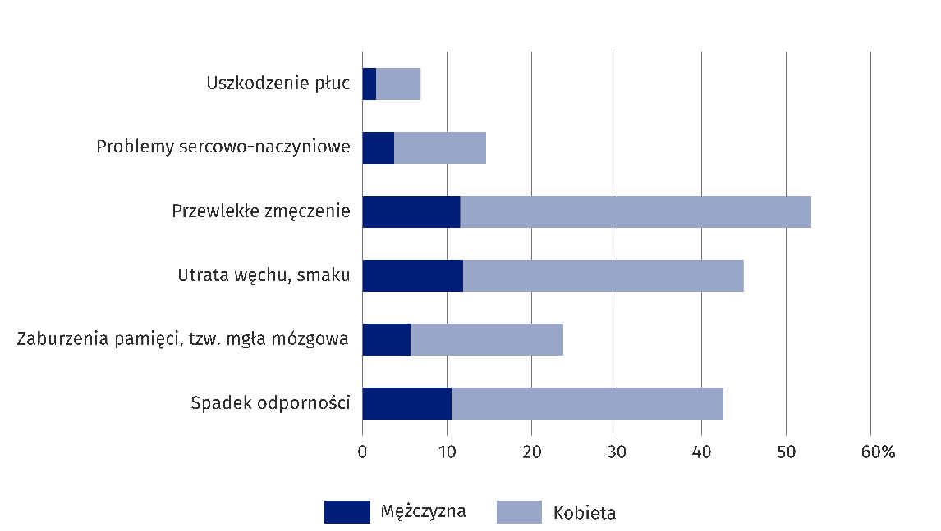

Wykres 14. Powikłania związane z COVID-19 wśród mieszkańców wsi i miast
w 2023 r.
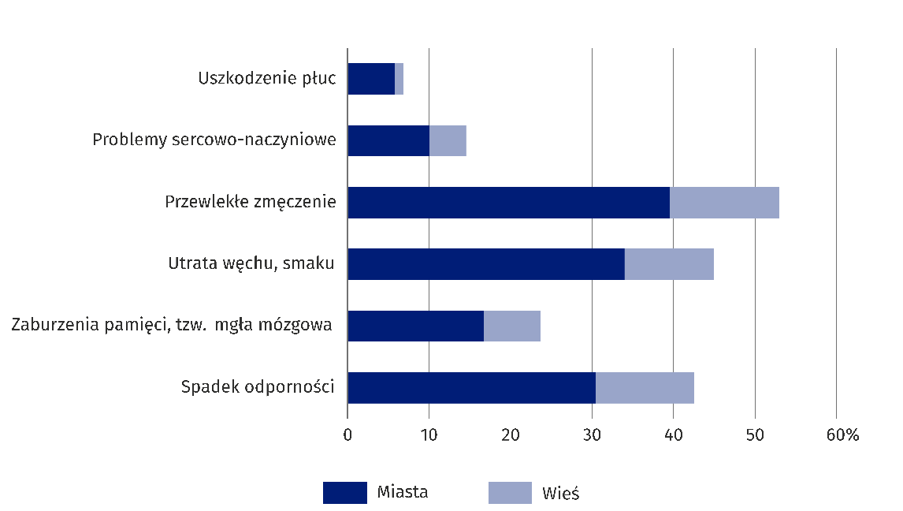

Tylko niewielki odsetek respondentów w wieku 15 lat lub więcej (4,1%) zgłosił rezygnację lub ograniczenie leczenia lub rehabilitacji z powodu COVID-19. Rozkład odpowiedzi według płci był podobny, choć mężczyźni (3,6%) wykazywali nieco mniejszą tendencję do rezygnacji z leczenia w porównaniu z kobietami (4,4%). Mieszkańcy miast (5,2%) częściej zgłaszali rezygnację, ograniczenie lub przerwanie procesu leczenia lub rehabilitacji z powodu COVID-19 w porównaniu z mieszkańcami wsi, gdzie odsetek ten wynosił tylko 2,1%.
Porady dotyczące COVID-19 wykonane w formule konsultacji zdalnych z wykorzystaniem telefonu lub kamery wideo były stosunkowo rzadkie. Tylko 13,0% ogółu respondentów w wieku 15 lat lub więcej skorzystało z takiej formy kontaktu z lekarzem. Częściej były to kobiety (14,2%) niż mężczyźni (10,9%). W roku 2023 różnice są również widoczne w zakresie wykorzystania konsultacji zdalnych pomiędzy mieszkańcami miast i wsi: w miastach 14,8% respondentów skorzystało z takiej formy kontaktu z lekarzem, podczas gdy na wsi odsetek ten był niższy i wynosił 9,7%.

W przypadku cytowania danych Głównego Urzędu Statystycznego prosimy o zamieszczenie informacji: „Źródło danych GUS”, a w przypadku publikowania obliczeń dokonanych na danych opublikowanych przez GUS prosimy o zamieszczenie informacji:
„Opracowanie własne na podstawie danych GUS”.

Opracowanie merytoryczne:  Departament Badań Społecznych i Rynku Pracy  Dyrektor Hanna Strzelecka  Tel: 22 608 32 79 | Rozpowszechnianie:  Wydział Współpracy z Mediami  Tel. komórkowy: +48 695 255 032  Tel. stacjonarne: +48 22 608 38 04, +48 22 449 41 45, +48 22 608 30 09  e-mail: obslugaprasowa@stat.gov.pl

stat.gov.pl

@GUS_STAT

@GlownyUrzadStatystyczny

gus_stat

glownyurzadstatystycznygus

glownyurzadstatystyczny
Powiązane opracowania
Ochrona zdrowia w gospodarstwach domowych
Zdrowie i ochrona zdrowia w 2022 roku
Budżety gospodarstw domowych w 2023 roku
Zeszyt metodologiczny - Badanie budżetów gospodarstw domowych
Temat dostępny w bazach danych
DBW

Ważniejsze pojęcia dostępne w słowniku
Zdrowie
Podstawowa opieka zdrowotna
Stacjonarna opieka zdrowotna

Niektóre pytania podejmujące problematykę opieki zdrowotnej skierowano do osób w wieku 15 lat lub więcej. W przypadku, gdy pytanie dotyczyło wyłącznie osób w wieku 15 lat lub więcej, zostało to w informacji sygnalnej wskazane.
Odsetek gospodarstw, w których przynajmniej jedna osoba na zadane w kwestionariuszu pytanie „Czy ma Pan/Pani długotrwałe problemy zdrowotne lub choroby przewlekłe trwające przez 6 miesięcy lub dłużej?” udzieliła odpowiedzi pozytywne.
Ten rodzaj niepełnosprawności określa się jako niepełnosprawność prawną.
Przy porównaniach z edycją poprzednią badania z roku 2021 (odnoszącą się do stanu za rok 2020) należy wziąć pod uwagę trwający wówczas stan pandemii COVID-19.
W sytuacji, gdy osoba, odczuwa ograniczenie sprawności w wykonywaniu czynności podstawowych dla swojego wieku, trwające 6 miesięcy lub dłużej, mówimy o niepełnosprawności biologicznej. Jest to ocena subiektywna i nie musi się łączyć z posiadaniem orzeczenia wydanego przez organ do tego uprawniony.
Część respondentów korzystała z różnych źródeł finansowania, zarówno w ramach, jak i poza Narodowym Funduszem Zdrowia, stąd suma jest większa niż 100%.
Ze względu na małą skalę zjawiska, wyniki w bardziej szczegółowych przekrojach obarczone są dużym błędem losowym.

